WÓJT GMINY OLSZANICA Olszanica, dnia 04.03.2022 r.

Sygn. akt: RRG. 6845.3.2022

Wykaz nieruchomości stanowiącej własność Gminy Olszanica
przeznaczonej do dzierżawy, w trybie bezprzetargowym

Określenie nieruchomości przeznaczonej do dzierżawy:

- Oznaczenie nieruchomości według księgi wieczystej oraz katastru nieruchomości - księga wieczysta Nr KS1E/00040116/5, prowadzona przez Sąd Rejonowy w Lesku,
działka nr ew.: 21 położona w Orelcu.
- Powierzchnia nieruchomości - 0,1068 ha.
- Opis nieruchomości – nieruchomość rolna, niezabudowana. Otoczenie: grunty rolne. Uzbrojenie: brak.
Dojazd: działka przylega do drogi gminnej wewnętrznej oznaczonej ewid. nr 20.
- Przeznaczenie nieruchomości i sposób jej zagospodarowania:
- przeznaczenie nieruchomości – brak opracowanego miejscowego planu zagospodarowania przestrzennego. Na przedmiotową nieruchomość nie zostały wydane decyzje o ustaleniu warunków zabudowy i zagospodarowania terenu;
- sposób zagospodarowania – wyłącznie rolniczy.
- Termin zagospodarowania nieruchomości - nie dotyczy.
- Cena nieruchomości: nie dotyczy.
- Wysokość stawek procentowych opłat z tytułu użytkowania wieczystego – nie dotyczy.
- Wysokość opłat z tytułu użytkowania, najmu lub dzierżawy – wysokość czynszu dzierżawnego rocznego wynosi 38,45 zł. – zw. z podatku VAT.
- Terminy wnoszenia opłat – czynsz dzierżawny płatny jest w pierwszym roku w całości w terminie dwóch tygodni licząc od dnia zawarcia umowy dzierżawy, proporcjonalnie do czasu dzierżawy w tym roku kalendarzowym. W pozostałych latach czynsz dzierżawny płatny będzie z góry raz w roku do końca marca każdego kolejnego roku kalendarzowego, w kasie Urzędu Gminy Olszanica lub na wskazane konto, z tym że czynsz za rok w którym umowa ulegnie rozwiązaniu płatny jest najpóźniej w dniu rozwiązania umowy.
- Zasady aktualizacji opłat – stawka czynszu podlegać będzie corocznej waloryzacji według rocznego wskaźnika cen towarów i usług konsumpcyjnych ogłaszanego przez Prezesa Głównego Urzędu Statystycznego.
- Informacje o przeznaczeniu do zbycia lub oddania w użytkowanie, najem, dzierżawę lub użyczenie – nieruchomość przeznaczona do dzierżawy, w trybie przetargu nieograniczonego.
- Termin do złożenia wniosku przez osoby, którym przysługuje pierwszeństwo
w nabyciu nieruchomości na podstawie art. 34 ust. 1 pkt 1 i pkt 2 – nie dotyczy.

Wykaz, zgodnie z art. 35 ust. 1 ustawy o gospodarce nieruchomościami, wywiesza się na okres 21 dni, na tablicy ogłoszeń Urzędu Gminy Olszanica oraz tablicach ogłoszeń w miejscowości Orelec. Wykaz opublikowano również na stronie internetowej Urzędu Gminy Olszanica
w Biuletynie Informacji Publicznej www.bip.olszanica.pl.
Informację o wywieszeniu wykazu podano również do publicznej wiadomości przez publikację ogłoszenia na stronie internetowej Monitor Urzędowy www.monitorurzedowy.pl.
Szczegółowych informacji w ww. sprawie można uzyskać w siedzibie Urzędu Gminy Olszanica, 38-722 Olszanica 81, w godz. 7³⁰ – 15³⁰, pok. nr 27 oraz telefonicznie pod
nr tel. 13 461 70 45 wew. 40.

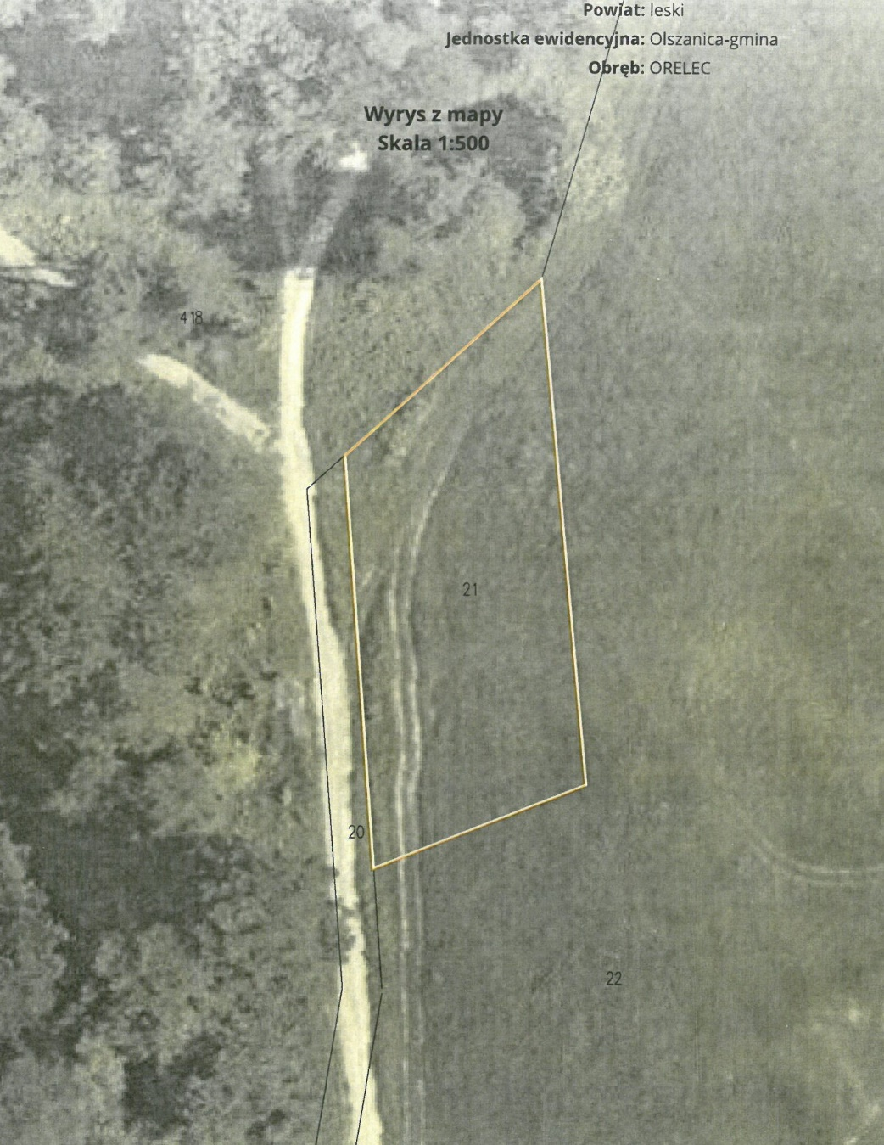

Olszanica, dnia 04.03.2022 r.
WÓJT GMINY OLSZANICA

mgr inż. Krzysztof Zapała

WÓJT GMINY OLSZANICA Olszanica, dnia 04.03.2022 r.

Sygn. akt: RRG. 6845.4.2022

Wykaz nieruchomości stanowiącej własność Gminy Olszanica
przeznaczonej do dzierżawy, w trybie bezprzetargowym

Określenie nieruchomości przeznaczonej do dzierżawy:

- Oznaczenie nieruchomości według księgi wieczystej oraz katastru nieruchomości - księga wieczysta Nr KS1E/00020650/4, prowadzona przez Sąd Rejonowy w Lesku,
działka nr ew.: 12 położona w Rudence.
- Powierzchnia nieruchomości - 0,4470 ha.
- Opis nieruchomości – nieruchomość rolna , zadrzewiona, niezabudowana. Otoczenie: grunty rolne. Uzbrojenie: brak.
Dojazd: działka przylega do drogi gminnej wewnętrznej oznaczonej ewid. nr 7/2.
- Przeznaczenie nieruchomości i sposób jej zagospodarowania:
- przeznaczenie nieruchomości – brak opracowanego miejscowego planu zagospodarowania przestrzennego. Na przedmiotową nieruchomość nie zostały wydane decyzje o ustaleniu warunków zabudowy i zagospodarowania terenu;
- sposób zagospodarowania – wyłącznie rolniczy.
- Termin zagospodarowania nieruchomości - nie dotyczy.
- Cena nieruchomości: nie dotyczy.
- Wysokość stawek procentowych opłat z tytułu użytkowania wieczystego – nie dotyczy.
- Wysokość opłat z tytułu użytkowania, najmu lub dzierżawy – wysokość czynszu dzierżawnego rocznego wynosi 160,92 zł. – zw. z podatku VAT.
- Terminy wnoszenia opłat – czynsz dzierżawny płatny jest w pierwszym roku w całości w terminie dwóch tygodni licząc od dnia zawarcia umowy dzierżawy, proporcjonalnie do czasu dzierżawy w tym roku kalendarzowym. W pozostałych latach czynsz dzierżawny płatny będzie z góry raz w roku do końca marca każdego kolejnego roku kalendarzowego, w kasie Urzędu Gminy Olszanica lub na wskazane konto, z tym że czynsz za rok w którym umowa ulegnie rozwiązaniu płatny jest najpóźniej w dniu rozwiązania umowy.
- Zasady aktualizacji opłat – stawka czynszu podlegać będzie corocznej waloryzacji według rocznego wskaźnika cen towarów i usług konsumpcyjnych ogłaszanego przez Prezesa Głównego Urzędu Statystycznego.
- Informacje o przeznaczeniu do zbycia lub oddania w użytkowanie, najem, dzierżawę lub użyczenie – nieruchomość przeznaczona do dzierżawy, w trybie przetargu nieograniczonego.
- Termin do złożenia wniosku przez osoby, którym przysługuje pierwszeństwo
w nabyciu nieruchomości na podstawie art. 34 ust. 1 pkt 1 i pkt 2 – nie dotyczy.

Wykaz, zgodnie z art. 35 ust. 1 ustawy o gospodarce nieruchomościami, wywiesza się na okres 21 dni, na tablicy ogłoszeń Urzędu Gminy Olszanica oraz tablicach ogłoszeń w miejscowości Rudenka. Wykaz opublikowano również na stronie internetowej Urzędu Gminy Olszanica
w Biuletynie Informacji Publicznej www.bip.olszanica.pl.
Informację o wywieszeniu wykazu podano również do publicznej wiadomości przez publikację ogłoszenia na stronie internetowej Monitor Urzędowy www.monitorurzedowy.pl.
Szczegółowych informacji w ww. sprawie można uzyskać w siedzibie Urzędu Gminy Olszanica, 38-722 Olszanica 81, w godz. 7³⁰ – 15³⁰, pok. nr 27 oraz telefonicznie pod
nr tel. 13 461 70 45

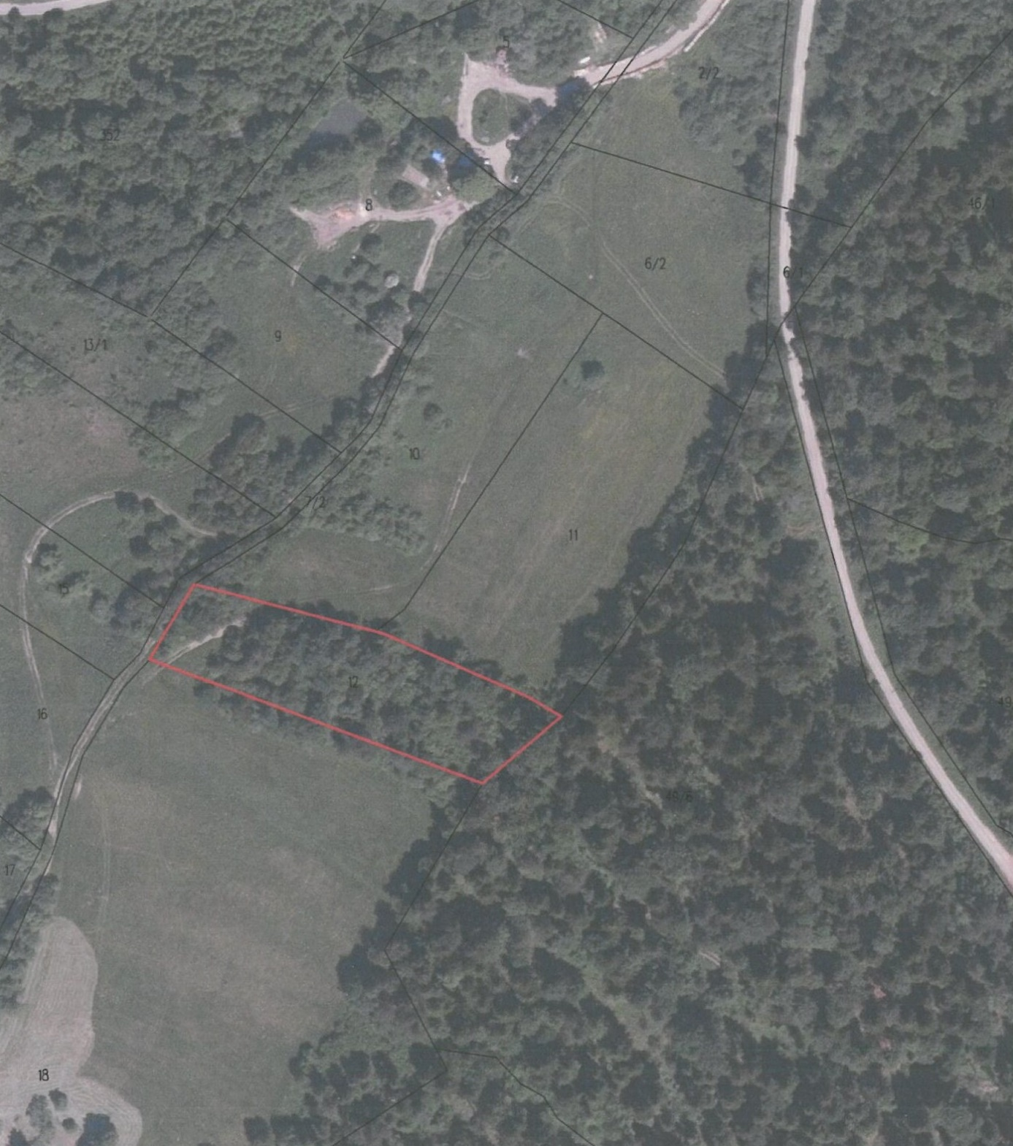

Olszanica, dnia 04.03.2022 r. WÓJT GMINY OLSZANICA

mgr inż. Krzysztof Zapała

WÓJT GMINY OLSZANICA Olszanica, dnia 04.03.2022 r.

Sygn. akt: RRG. 6845.5.2022

Wykaz nieruchomości stanowiącej własność Gminy Olszanica
przeznaczonej do dzierżawy, w trybie bezprzetargowym

Określenie nieruchomości przeznaczonej do dzierżawy:

- Oznaczenie nieruchomości według księgi wieczystej oraz katastru nieruchomości - księga wieczysta Nr KS1E/00020650/4, prowadzona przez Sąd Rejonowy w Lesku,
działka nr ew.: 14 położona w Rudence.
- Powierzchnia nieruchomości - 0,9157 ha.
- Opis nieruchomości – nieruchomość rolna, niezabudowana. Otoczenie: grunty rolne. Uzbrojenie: brak.
Dojazd: działka przylega do drogi gminnej wewnętrznej oznaczonej ewid. nr 7/2.
- Przeznaczenie nieruchomości i sposób jej zagospodarowania:
- przeznaczenie nieruchomości – brak opracowanego miejscowego planu zagospodarowania przestrzennego. Na przedmiotową nieruchomość nie zostały wydane decyzje o ustaleniu warunków zabudowy i zagospodarowania terenu;
- sposób zagospodarowania – wyłącznie rolniczy.
- Termin zagospodarowania nieruchomości - nie dotyczy.
- Cena nieruchomości: nie dotyczy.
- Wysokość stawek procentowych opłat z tytułu użytkowania wieczystego – nie dotyczy.
- Wysokość opłat z tytułu użytkowania, najmu lub dzierżawy – wysokość czynszu dzierżawnego rocznego wynosi 329,66 zł. – zw. z podatku VAT.
- Terminy wnoszenia opłat – czynsz dzierżawny płatny jest w pierwszym roku w całości w terminie dwóch tygodni licząc od dnia zawarcia umowy dzierżawy, proporcjonalnie do czasu dzierżawy w tym roku kalendarzowym. W pozostałych latach czynsz dzierżawny płatny będzie z góry raz w roku do końca marca każdego kolejnego roku kalendarzowego, w kasie Urzędu Gminy Olszanica lub na wskazane konto, z tym że czynsz za rok w którym umowa ulegnie rozwiązaniu płatny jest najpóźniej w dniu rozwiązania umowy.
- Zasady aktualizacji opłat – stawka czynszu podlegać będzie corocznej waloryzacji według rocznego wskaźnika cen towarów i usług konsumpcyjnych ogłaszanego przez Prezesa Głównego Urzędu Statystycznego.
- Informacje o przeznaczeniu do zbycia lub oddania w użytkowanie, najem, dzierżawę lub użyczenie – nieruchomość przeznaczona do dzierżawy, w trybie przetargu nieograniczonego.
- Termin do złożenia wniosku przez osoby, którym przysługuje pierwszeństwo
w nabyciu nieruchomości na podstawie art. 34 ust. 1 pkt 1 i pkt 2 – nie dotyczy.

Wykaz, zgodnie z art. 35 ust. 1 ustawy o gospodarce nieruchomościami, wywiesza się na okres 21 dni, na tablicy ogłoszeń Urzędu Gminy Olszanica oraz tablicach ogłoszeń w miejscowości Rudenka. Wykaz opublikowano również na stronie internetowej Urzędu Gminy Olszanica
w Biuletynie Informacji Publicznej www.bip.olszanica.pl.
Informację o wywieszeniu wykazu podano również do publicznej wiadomości przez publikację ogłoszenia na stronie internetowej Monitor Urzędowy www.monitorurzedowy.pl.
Szczegółowych informacji w ww. sprawie można uzyskać w siedzibie Urzędu Gminy Olszanica, 38-722 Olszanica 81, w godz. 7³⁰ – 15³⁰, pok. nr 27 oraz telefonicznie pod
nr tel. 13 461 70 45.

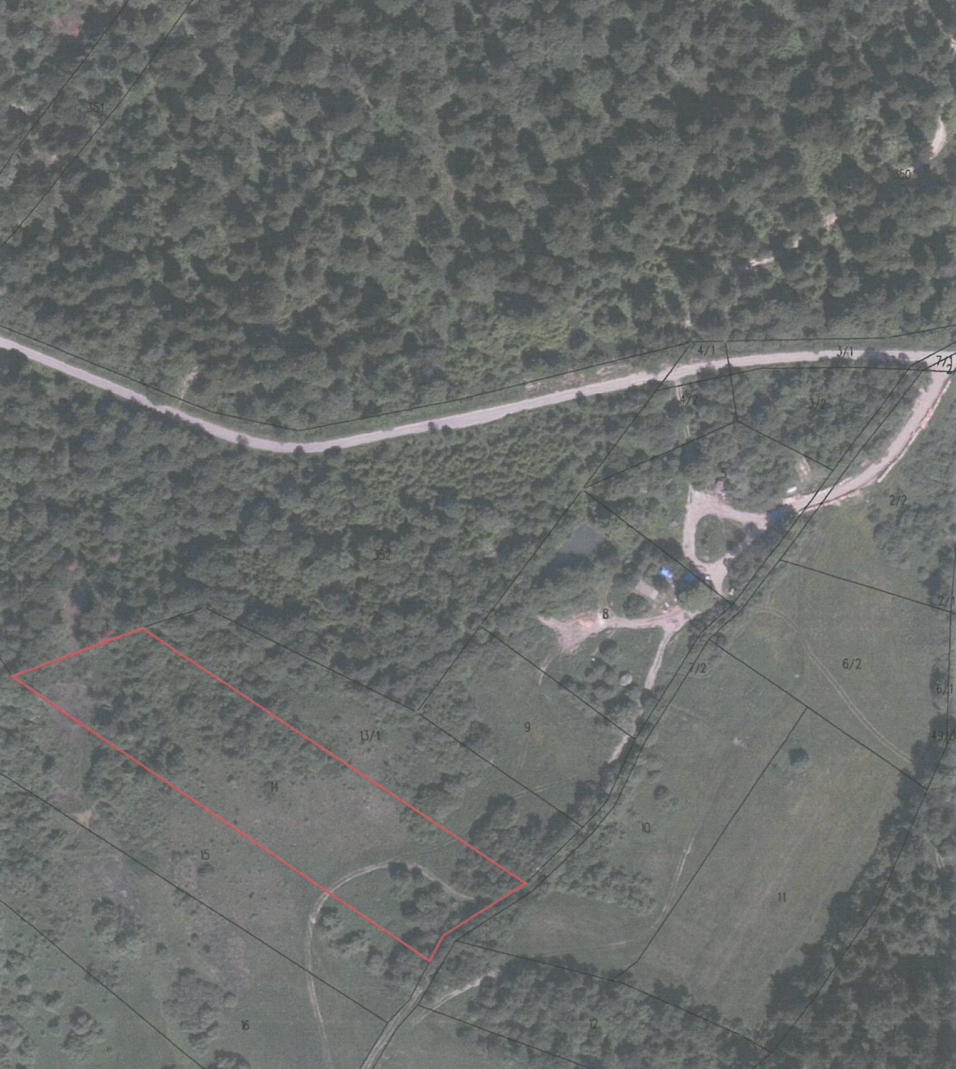

Olszanica, dnia 04.03.2022 r. WÓJT GMINY OLSZANICA

mgr inż. Krzysztof Zapała

